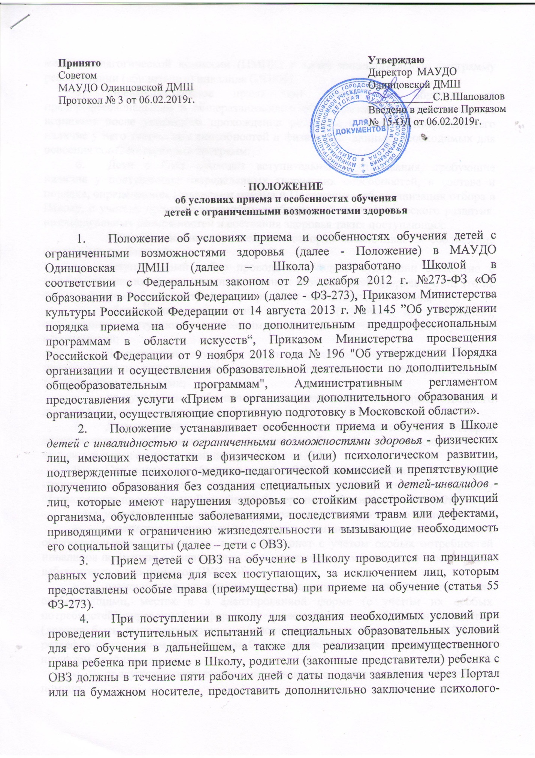

медико-педагогической комиссии (ПМПК) и (или) индивидуальную программу реабилитации (абилитации) инвалида (ИПРИ).
- Преимущественное право при приеме на обучение по предпрофессиональным и общеразвивающим общеобразовательным программам возникает после успешного прохождения ребенком отбора, подтверждающего наличие у него творческих способностей и физических данных, необходимых для освоения соответствующих программ.
- Дети с ОВЗ проходят вступительные тестирования, требующие наличия у поступающих определенных творческих способностей, в составе и порядке, определенном Правилами приема и Положением об организации отбора в Школу, с учетом, при необходимости, особенностей психофизического развития, индивидуальных возможностей и состояния здоровья таких поступающих.
- При проведении вступительных отборов обеспечивается соблюдение следующих требований:
- вступительный отбор проводятся в одной аудитории совместно с поступающими, не имеющими ограниченных возможностей здоровья, если это не создает трудностей для поступающих при сдаче вступительного отбора;
- обязательное присутствие родителей (законных представителей), оказывающих поступающим необходимую помощь с учетом их индивидуальных особенностей;
- поступающие с учетом их индивидуальных особенностей могут в процессе сдачи вступительного испытания пользоваться необходимыми им техническими средствами;
- поступающим обеспечивается возможность беспрепятственного доступа в аудитории, туалетные помещения.
- Дополнительно при проведении вступительных отборов обеспечивается соблюдение и других требований в зависимости от индивидуальных особенностей поступающих с ОВЗ.
- При приеме на обучение детей с ОВЗ, Школой должны быть созданы специальные условия для получения им образования, согласно Приказу Министерства просвещения Российской Федерации от 9 ноября 2018 года № 196:
- для учащихся с ограниченными возможностями здоровья по зрению:
- адаптацию официальных сайтов организаций, осуществляющих образовательную деятельность, в сети Интернет с учетом особых потребностей инвалидов по зрению с приведением их к международному стандарту доступности веб-контента и веб-сервисов (WCAG).
- размещение в доступных для учащихся, являющихся слепыми или слабовидящими, местах и в адаптированной форме (с учетом их особых потребностей) справочной информации о расписании лекций, учебных занятий (должна быть выполнена крупным (высота прописных букв не менее 7,5 см) рельефно-контрастным шрифтом (на белом или жёлтом фоне) и продублирована шрифтом Брайля).
- присутствие ассистента, оказывающего учащемуся необходимую помощь.
- обеспечение выпуска альтернативных форматов печатных материалов (крупный шрифт или аудиофайлы).
- обеспечение доступа учащегося, являющегося слепым и использующего собаку-поводыря, к зданию организации, осуществляющей образовательную деятельность, располагающего местом для размещения собаки-поводыря в часы обучения самого учащегося;
- для учащихся с ограниченными возможностями здоровья по слуху:
- дублирование звуковой справочной информации о расписании учебных занятий визуальной (установка мониторов с возможностью трансляции субтитров (мониторы, их размеры и количество необходимо определять с учетом размеров помещения).
- обеспечение надлежащими звуковыми средствами воспроизведения информации;
- для учащихся, имеющих нарушения опорно-двигательного аппарата: материально-технические условия должны обеспечивать возможность беспрепятственного доступа учащихся в учебные помещения, столовые, туалетные и другие помещения организации, осуществляющей образовательную деятельность, а также их пребывания в указанных помещениях (наличие пандусов, поручней, расширенных дверных проемов, лифтов, локальное понижение стоек-барьеров до высоты не более 0,8 м; наличие специальных кресел и других приспособлений).
- Содержание образования и условия организации обучения и воспитания обучающихся с ограниченными возможностями здоровья могут определяться адаптированной образовательной программой. Адаптированная образовательная программа разрабатывается Школой на базе реализуемой дополнительной общеобразовательной программы и утверждается руководителем образовательной организации.
- Адаптированию и модификации могут подлежать программы учебных предметов, учебники и рабочие тетради, электронные средства и формы организации обучения, формы и методы организации учебного процесса, способы учебной работы с учащимися, имеющими особые образовательные потребности (способы организации коллективной учебной деятельности, способы коммуникации, способы предъявления и выполнения заданий, способы работы с текстовыми материалами, формы и способы контроля и оценки знаний и др.)
- При реализации дополнительных общеобразовательных программ обучающимся с ограниченными возможностями здоровья, детям-инвалидам и инвалидам предоставляются бесплатно учебники и учебные пособия, иная учебная литература, в том числе в электронном виде (пункт 11 ст. 79 ФЗ-273).
- Обучение по дополнительным общеобразовательным программам детей с ОВЗ осуществляется Школой совместно и наравне с детьми, не имеющими ограниченных возможностей здоровья, как совместно с другими обучающимися, так и в отдельных классах, группах, обеспечивая соблюдение как прав ребенка с ограниченными возможностями здоровья, так и прав других участников отношений в сфере образования (других обучающихся, педагогических работников и пр.).

